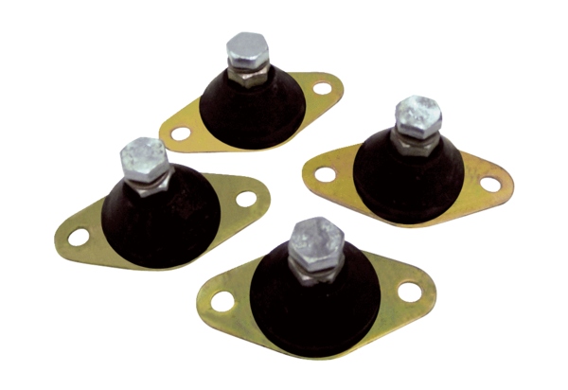Tlumič chvění GP 10Obsah dodávky: 4 kusySortiment: C
Typové číslo: 0092.0151Výrobce: MAICO

